第一包：
2023年设施处城市桥梁健康监测及桥梁检测明细表
一、城市桥梁健康监测
序号 | 项目名称 | 实施内容 | 金额  （元）
1 | 成吉思汗大街西桥-桥梁结构健康监测 | 成吉思汗大街西桥为特殊结构中的系杆拱，对该桥的应力、应变、裂缝、索力等参数进行桥梁结构健康监测 | 2000000
小计（元） |  |  | 2000000
二、桥梁检测
序号 | 项目名称 | 实施内容 | 金额  （元）
1 | 桥梁外观检测 | 包含3座未做过检测的桥梁和26座2020年及之前检测的桥梁，CJJ99-2017规范要求城市桥梁检测频率为一年一次 | 1015000
2 | 桥梁专项检测 | 包含2座未做过荷载试验的桥梁，呼市一中桥为钢结构，不做混凝土相关检测 | 23000
3 | 荷载试验（静载试验+动载试验） | 包含3座未做过检测的桥梁 | 588750
4 | 桥梁结构分析计算 | 包含3座未做过检测的桥梁 | 133250
小计（元） |  |  | 1760000
说明：桥梁检测包含以下内容：1.桥梁外观检测；2.混凝土强度检测；3.钢筋保护层厚度检测；4.混凝土碳化深度检测；5.钢筋锈蚀电位检测；6.桥梁静载试验；7.桥梁动载试验；8.桥梁数据分析及承载力计算等。
三、合计
费用合计（元） |  | 3760000

一、桥梁健康监测

1.1国家政策导向需要
在交通运输安全现实需求及工程结构安全预警技术蓬勃发展的大背景下，关于公路工程结构安全监测的政策法令相继推出：
2014年8月27日，国家发展改革委等8部委印发的《关于促进智慧城市健康发展的指导意见》指出：智慧城市是运用物联网、云计算、大数据、空间地理信息集成等新一代信息技术，促进城市规划、建设、管理和服务智慧化的新理念和新模式。“（九）加快建设智能化基础设施。”指出：推动城市公用设施、建筑等智能化改造。“（十二）加快重点领域物联网应用。”指出：加快物联网在城市管理、交通运输……等领域的推广应用，提高城市管理精细化水平，逐步形成全面感知，广泛互联的城市智能管理和服务体系。
2015年7月4日，国务院公开发布的《国务院关于积极推进“互联网+”行动的指导意见》（国发〔2015〕40号）将“互联网+便捷交通”列为重点行动，并指出“利用物联网、移动互联网等技术，进一步加强对公路、铁路、民航、港口等交通运输网络关键设施运行状态与通行信息的采集。……，提高基础设施、运输工具、运行信息等要素资源的在线化水平，全面支撑故障预警、运行维护以及调度智能化”。
2015年10月《中共中央关于制定国民经济和社会发展第十三个五年规划的建议》则指出：我国“重大安全事故频发”，“面临诸多矛盾叠加、风险隐患增多的严峻挑战”，应“建立风险识别和预警机制，以可控方式和节奏主动释放风险”。因此，桥梁监测的重要性将再度提升。
2016年2月6日，国务院印发《中共中央国务院关于进一步加强城市规划建设管理工作的若干意见》：要加强建筑安全监管。实施过程全生命周期风险管理，重点抓好房屋建筑、城市桥梁、建筑幕墙、斜坡（高切坡）、隧道（地铁）、地下管线等工程运行使用的安全监管，建立安全预警及应急控制机制。
2016年4月19日，交通运输部公开发布的《交通运输信息化“十三五”发展规划》中要求：推动基础设施数字化和运行智能化，重点推进信息采集和监测设施与交通运输基础设施工程同步规划、同步建设和改造，加快国省干线公路和内河高等级航道运行状态信息监测体系建设，增强网络协同运行能力。

1.2国家部委规范明确规定需要
（1）《建筑与桥梁结构监测技术规范》GB50982-2014
住房和城乡建设部于2015年8月1日正式颁布实施的国家标准《建筑与桥梁结构监测技术规范 GB50982-2014》在如下条款中提到：
7.1.2条：对特别重要的特大桥，应进行使用期间监测；
7.1.3条：……，满足下列条件之一时，桥梁结构宜进行使用期间监测：
1.主跨跨径大于150m的梁桥；
2.主跨跨径大于300m的斜拉桥；
3.主跨跨径大于500m的悬索桥；
4.主跨跨径大于200m的拱桥；
5.处于复杂环境或结构特殊的其他桥梁结构。（成吉思汗大街西桥为特殊结构中的系杆拱，属于此种类型）
（2）《城市桥梁养护技术规范》CJJ99-2017
3.0.15条：对I类养护的城市桥梁，……，有条件的城市可采用自动化监测系统设点测控，应随时掌握桥梁技术状况和中长期发展趋势。

1.3管理需要
随着基础设施规模的急速增长，以人工巡查和定期检查为主的传统检修养护技术手段已逐渐不能适应现代化的运营管理要求，主要体现在以下局限和不足：
1、前期准备工作繁复，检查周期长，影响正常交通运行，效率低；
2、有诸多检测盲点，结构内部以及某些局部构件受条件所限无法进行检测或近距离观测；
3、主观性强、整体性差、难以量化，检查和评估结果取决于检查人员的专业知识水平和检测经验；
4、检查间隔时间长，每两次检测的中间时间无法掌握桥梁状况，对突发安全事故无提前预警和应急机制；
5、花费大量人力、物力，特别是后期检测和养护成本偏高。
近年来，随着政府和行业主管部门对“智慧城市”、“智慧交通”等技术的政策倡导和资金投入，物联网、云技术和大数据等新技术投入实用，对公路基础设施进行现代化监测管理的需求越来越迫切。健康监测系统通过实时连续方式获取桥梁结构关键部位的状况信息，采用自动评估系统在线进行分析和评价，并与人工检查方式相结合，及时发现桥梁病害隐患，通过短信、鸣叫等方式向管理人员发出预警，提早采取处治措施，有效预防倒塌等灾难性事故，保障桥梁运营安全。桥梁健康监测系统在桥梁管养工作中的现实意义体现在以下几个方面：
1、完善安全预警机制，辅助桥梁日常管理
当桥梁在特殊气候、交通条件下监测结果超出预警值时发出预警信号，管养单位及时采取应对措施，第一时间做好应急抢险准备，防止发生进一步的结构破坏和交通安全事故。
2、及早发现桥梁病患，并为桥梁病患原因分析、选择合理的处治措施提供基础数据和必要的技术分析依据。
3、验证设计，减小设计理论不足给桥梁管养工作带来的不确定性，并为验证相关理论甚至形成新的设计理论提供最真实的基础数据资料。
4、桥梁健康监测系统可用于突发事件（车、船撞击）、灾害事件（山体崩塌、滑坡、泥石流、地震等地质灾害，洪水、暴雪等气象灾害）发生后的快速结构安全状态评估，从而为尽早开放交通创造条件，减小事件对交通的影响。
5、通过结构安全监测系统及时评价桥梁的工作性能，确保桥梁安全运营，延长桥梁的使用寿命。

1.4本次健康监测的桥梁概况
成吉思汗大街西桥位于呼和浩特市成吉思汗西街上，通道北路西侧，跨越西达盖河。荷载等级为城A级。跨径组合自西向东依次为：13（西端引桥）+14（西副跨）+56（主跨）+14（东副跨）+13（东端引桥）m；桥面总宽40.4m，行车道净宽24.0m，拌和式沥青混凝土路面。
主桥采用双飞燕中承式系杆拱桥，柔性吊杆，由主跨和两副跨组成。拱肋拱两片，边跨拱肋采用C40混凝土。中跨截面采用钢箱形结构。桥面以下拱肋内充C50微膨胀混凝土，同时为增强全桥稳定性，在两片拱肋间设置一道一字型横撑，两道K型横撑。系梁采用系杆锚具及相应成品钢绞线系杆索，系杆锚固于边跨拱肋端部。每片拱肋设吊杆11根。
桥面系边跨靠近端部采用C40现浇混凝土箱梁，其余部分及中跨桥面由主横梁、横梁和小纵梁组成桥面系。上面铺设C40钢纤维混凝土桥面板，桥面板通过剪力键与主横梁和横梁形成结合梁。
拱桥下部结构为钢筋混凝土灌注桩及承台，桥台均为桩顶盖梁的形式，桥墩采用钻孔灌注桩。
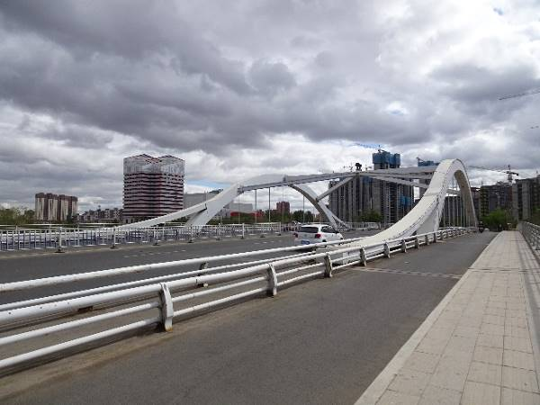 | 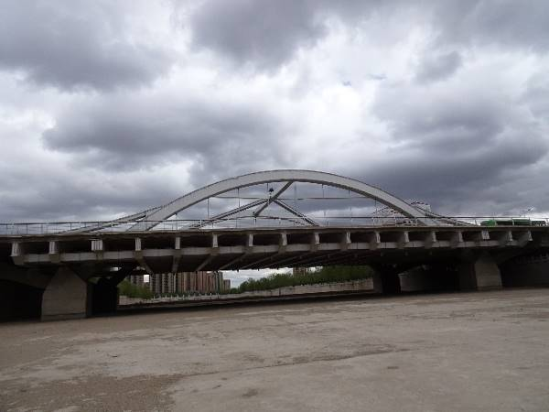
桥梁正面照 | 桥梁立面照
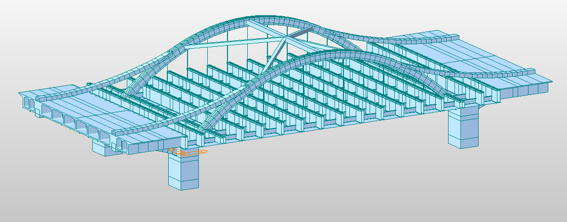
成吉思汗大街西桥主桥有限元模型
本次桥梁结构健康监测对象为成吉思汗大街西桥，对该桥的应力、应变、裂缝、索力等参数进行健康监测。

二、桥梁检测
序号 | 桥梁名称 | 桥面宽度（米） | 跨径组合 | 桥幅数 | 车道系数 | 长度（米） | 外观检测费用（元）
1 | 呼市一中桥 | 8.50 | 6.25+7.1+19.45+34+19.45+7.1+6.25 | 1 | 1.0 | 99.6
2 | 呼凉公路下穿科尔沁南路通道 | 20.00 | 坡道长820米 | 2 | 1.0 | 81
3 | 万通路地下通道 | 55.00 | 632.07 | 4 | 1.0 | 632.07
4 | 海拉尔西街胜利桥 | 39.00 | 13×5 | 2 | 1.0 | 65
5 | 海拉尔西街胜利桥扩建工程（两边桥） | 7.50 | 13×5 | 2 | 1.0 | 65
6 | 海拉尔西街漫水桥 | 50.00 | 20×4 | 2 | 1.2 | 85.04
7 | 海拉尔大街(财院)人行天桥 | 4.00 | 9.77+26.6+9.77 | 1 | 1.0 | 52.4
8 | 大庆路漫水桥 | 30.00 | 4×16 | 2 | 1.1 | 64
9 | 锡林路小黑河大桥 | 70.00 | 20×4+20×4 | 4 | 1.1 | 160
10 | 呼市八中桥西桥 | 12.50 | 13×4 | 1 | 1.0 | 52
11 | 兴安南路人行天桥 | 4.90 | 38.8×1 | 1 | 1.0 | 49.6
12 | 内大南门人行天桥 | 5.00 | 37.5 | 1 | 1.0 | 37.5
13 | 成吉思汗大街(东桥) | 46.60 | 18.6×4 | 2 | 1.2 | 80.5
14 | 北垣街跨东二环立交桥 | 30.60 | 34.5×2 | 2 | 1.1 | 70
15 | 北垣街跨展东路立交桥 | 22 | 5.8+16.1+5.8 | 2 | 1.0 | 30.6
16 | 北垣街跨兴安路立交桥 | 35 | 6.3+21+6.3 | 2 | 1.0 | 31.2
17 | 北垣街跨哲里木路立交桥 | 32 | 6+17.4+6 | 2 | 1.0 | 30.8
18 | 机场路跨如意河大桥 | 12.2+16.5+16.5+12.2 | 20×10 | 6 | 1.0 | 200
19 | 新华桥 | 47.80 | 21.4×4 | 4 | 1.0 | 90.3
20 | 钢铁桥 | 22.40 | 13×5 | 4 | 1.0 | 65.7
21 | 海拉尔东街跨如意河大桥 | 42.00 | 20×10 | 4 | 1.0 | 200
22 | 海拉尔街大桥 | 8.5+24+8.5 | 13×3 | 3 | 1.0 | 39
23 | 光明路漫水桥 | 30.00 | 4×20 | 2 | 1.1 | 85.4
24 | 县府街大桥 | 30.60 | 19.6×4 | 2 | 1.1 | 81.1
25 | 呼伦路赛马场大桥 | 40 | 9×3 | 2 | 1.1 | 27.5
26 | 八中东桥 | 12.5 | 9.2×5 | 1 | 1.0 | 52
27 | 清真西寺桥 | 6 | 3×17 | 1 | 1.0 | 51
28 | 昭君路跨小黑河东桥 | 12.7 | 12×10 | 1 | 1.0 | 130
29 | 昭君路跨小黑河西桥 | 9.6 | 13.5×7 | 1 | 1.0 | 99.3

2. 混凝土桥梁抽取部分构件进行专项检测：混凝土强度每个构件含10测区；钢筋保护层厚度每个构件含10个点；混凝土碳化深度每个构件含3个测区；钢筋锈蚀电位每个构件含1个测区。（包含2座未做过荷载试验的桥梁，呼市一中桥为钢结构，不做混凝土相关检测）
序号 | 名称 | 专项检测内容 |  |  |  | 抽检构件数量 | 小计
1 | 呼凉公路下穿科尔沁南路通道 | 混凝土强度 | 钢筋保护层厚度 | 混凝土碳化深度 | 钢筋锈蚀电位 | 6
2 | 万通路地下通道 | 混凝土强度 | 钢筋保护层厚度 | 混凝土碳化深度 | 钢筋锈蚀电位 | 6
合计

3.荷载试验（包含3座未做过检测的桥梁）
序号 | 名称 | 荷载试验 |  | 抽检  跨数 | 小计  （元）
1 | 呼市一中桥 | 静载试验 | 动载试验 | 3
2 | 呼凉公路下穿科尔沁南路通道 | 静载试验 | 动载试验 | 2
3 | 万通路地下通道 | 静载试验 | 动载试验 | 2
合计

4.桥梁结构分析计算（包含3座未做过检测的桥梁）
序号 | 名称 | 检测内容 | 小计  （元）
1 | 呼市一中桥 | 桥梁数据分析
2 | 呼凉公路下穿科尔沁南路通道 | 桥梁数据分析
3 | 万通路地下通道 | 桥梁数据分析
合计

